Brazo de una sola pieza para sujeción de conmutador.
Breve descripción |  | Tubo de acero inoxidable en forma de L que se coloca en la silla de ruedas mediante una palometa. Dicha palometa cuenta con dos orificios: uno de ellos para sujetarse a la silla, y el otro orificio, para insertar el brazo de acero que sujeta al conmutador mediante una pieza auxiliar.
Para quién se hizo |  | Esta adaptación se hizo para un niño de 4 años diagnosticado de P.C.I.. Con la mano puede realizar movimientos de golpeteo para utilizar un pulsador sobre la mesa, con el cual trabajaba causa-efecto en el ordenador. Pero superado este paso, el siguiente era comenzar con el barrido, para lo que su golpeteo con la mano ya no era funcional. Se buscó otro movimiento voluntario que fuera más funcional, y se observó que con su cabeza apoyada, controlaba bien el movimiento derecha- izquierda. Se probó con un pulsador multicontactos y fue muy bien. Dicho pulsador se colocó en su silla con la ayuda ya mencionada.
Propósito |  | Se trataba de que el niño pudiera utilizar el ordenador por medio de un conmutador sin que las personas que trabajan con él (maestra, logopeda, terapeuta ocupacional) tuvieran que estar sujetando con la mano dicho conmutador.
Materiales |  | Se ha utilizado la barra de acero, la palometa y la pieza auxiliar de un antiguo comunicador Canon CC-7S que había en el centro. El conmutador se ha sujetado a la pieza auxiliar con un trozo de belcro y se ha reforzado dicha sujeción con dos presillas.
ALICIA Mª AGUILAR BERNAL
Asociación UPACE - SAN FERNANDO
aliciamaria_coin@hotmail.com

Galería de fotos.

Barra de acero con pulsador. |  | 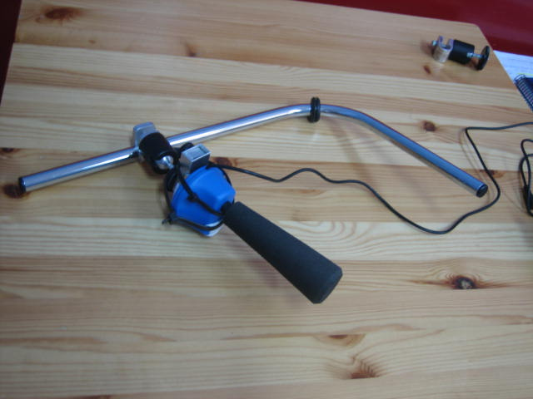
Imagen de la palometa. |  | 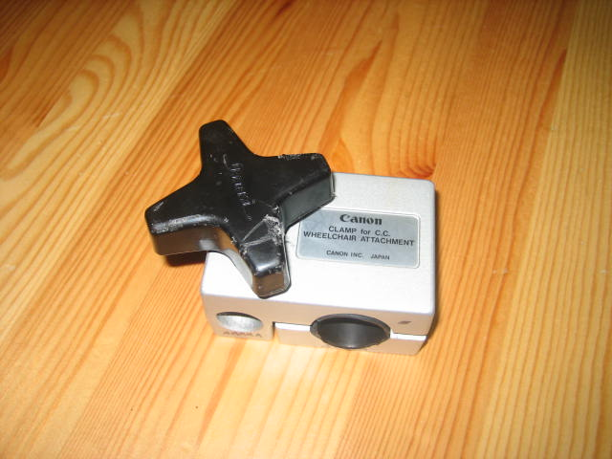
Fotografía de la pieza auxiliar. |  | 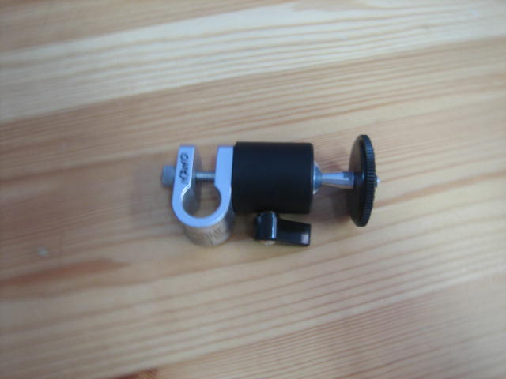
Presillas. |  | 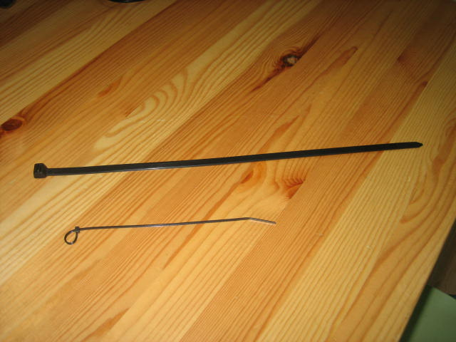
Imagen de niño utilizando el brazo para conmutador. |  | 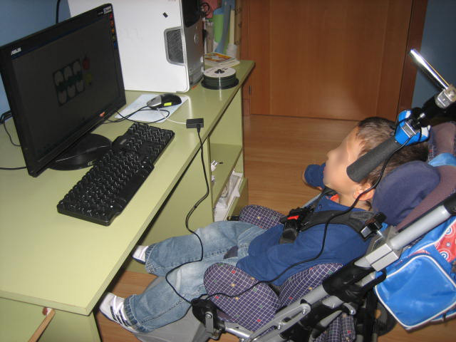
Imagen de niño utilizando el brazo para conmutador. |  | 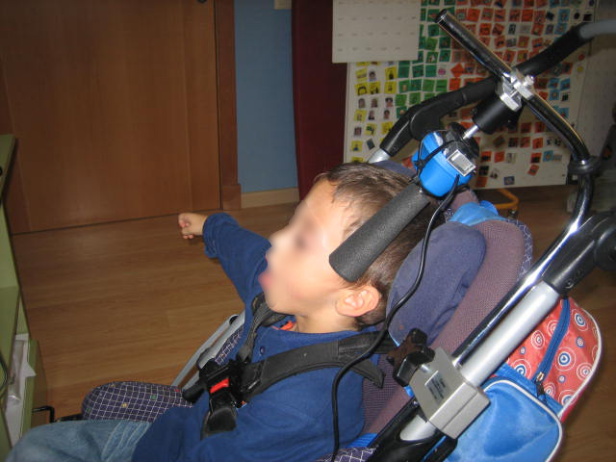
Imagen de niño utilizando el brazo para conmutador. |  | 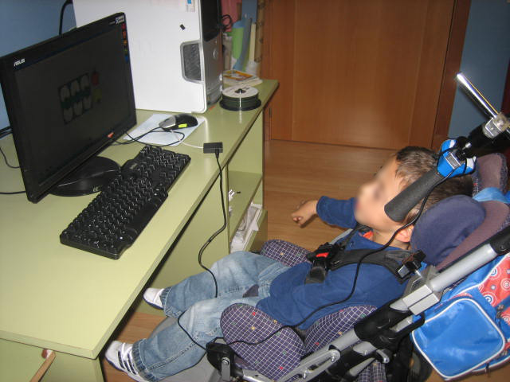

Imagen de niño utilizando el brazo para conmutador.

Imagen de niño utilizando el brazo para conmutador.

